如果是从 huggingface.co 下载模型，由于国内不能访问，所以建议先配置一下环境变量，

通过访问国内镜像站点 https://hf-mirror.com来下载模型。

（1）Linux系统设置环境变量：

export HF_ENDPOINT=https://hf-mirror.com

（2）Win系统设置环境变量，截图如下：

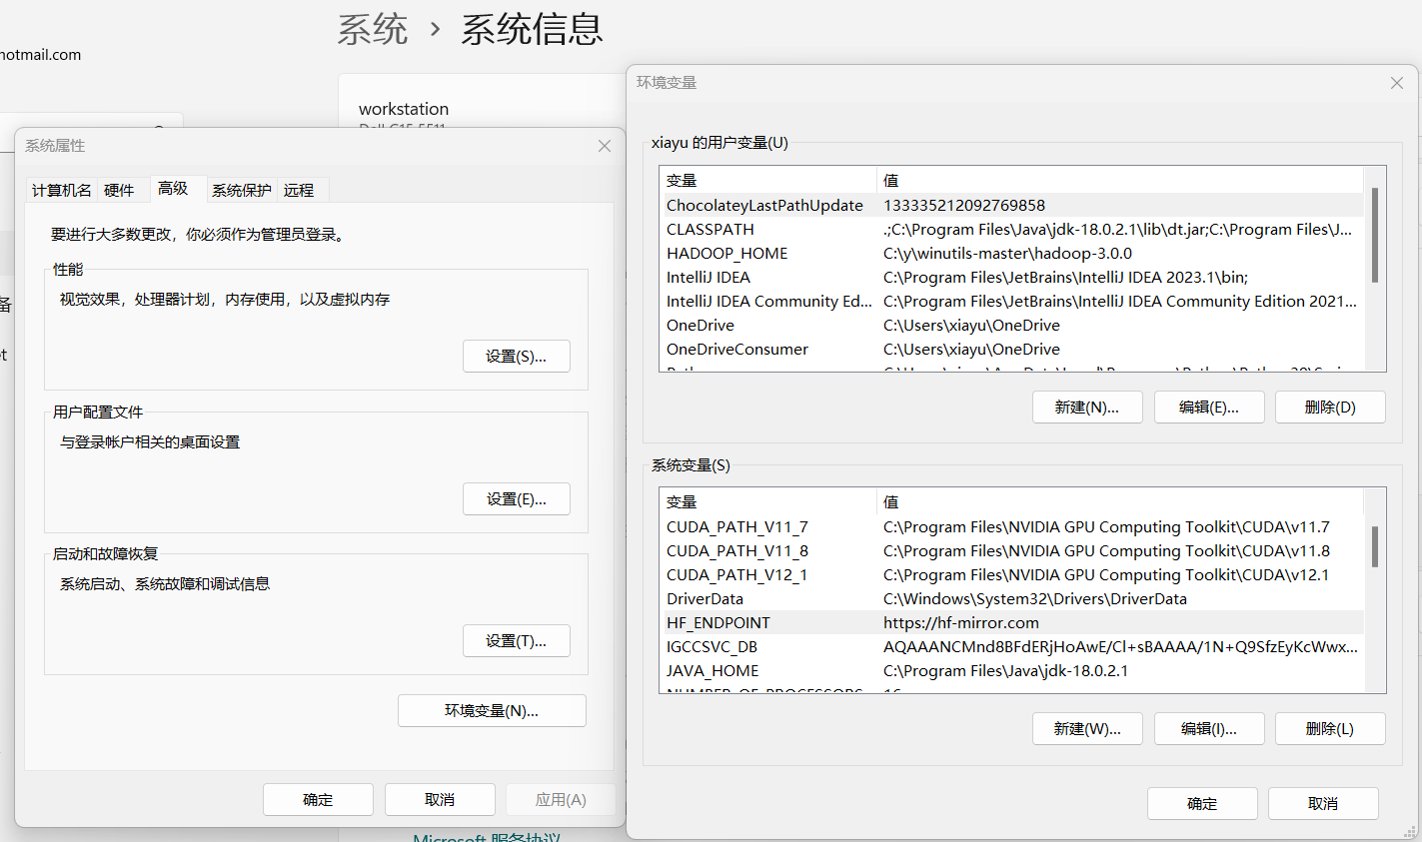

比如，运行第2章，2.3.py代码，结果如下：

